Методические указания к лабораторным работам
по курсу “Сетевые технологии в АСОИУ ”

Лабораторная работа № 1

Проектирование и исследование магистральных систем передачи данных на мультиплексорах.
Цель работы: Овладение навыками проектирования и исследования магистральных сетей на базе мультиплексоров.
Продолжительность работы: 4 часа
Необходимое оборудование: NetCrackerPro 4.1

2. Теоретические сведения.
Мультиплексор

Мультиплексор (multiplexer) собирает данные различных устройств и формирует из них информативный сигнал. Самые первые мультиплексоры назывались банками каналов (channel bank). Банк каналов располагал аппаратным интерфейсом для каждого канала DS0 линии Т-1. Такая фиксированная конфигурация ограничила область применения банков каналов: даже если абоненту было достаточно пропускной способности 9.6 Кбит/с (например, для устаревшего модема 9600 бод), банк каналов выделял для передачи сигнала весь канал с пропускной способностью 64 Кбит/с.
Современные мультиплексоры в состоянии как агрегировать каналы с целью создания линии с пропускной способностью более 64 Кбит/с, так и выделять в канале полосы пропускания менее 64 Кбит/с. Мультиплексоры распознают большую часть терминального оборудования и могут быть настроены с помощью соответствующего программного обеспечения. Более того, мультиплексоры иногда выполняют процедуру импульсно-кодовой модуляции данных для аналоговых устройств.

Маршрутизаторы/Мосты

Довольно часто возникает необходимость мультиплексировать несколько источников сигнала. Без так называемого терминального оборудования (terminal equipment), которое выступает в роли интерфейса пользователя с сетью, это невозможно. К терминальному оборудованию относятся:
- сетевые маршрутизаторы,
- системы видеоконференций,
- офисные АТС и т.д.
Чаще всего к линии Т-типа подключается сетевой мост или маршрутизатор. Мост устанавливает соединение между двумя разнотипными сетями, осуществляя для этого необходимое преобразование протоколов. В большинстве случаев мосты устанавливают соединение между модулем CSU/DSU и локальной сетью Ethernet.
Почти все мосты между линиями Т-1 и локальными сетями Ethernet выполняют некоторые функции маршрутизации. В процессе маршрутизации (routing), которая является более сложной версией процедуры ретрансляции (bridging), содержимое каждого пакета анализируется с целью определения его адресата в локальной сети или на линии Т-1. На рынке сейчас предлагаются модели мостов T-1-Ethemet, которые в состоянии маршрутизировать пакеты различных протоколов.
Конкретный поддерживаемый протокол зависит от типа сетей, между которыми устанавливается соединение. Если объединяются две сети AppleTalk, маршрутизатор должен поддерживать соответствующий протокол. Аналогично, если необходимо установить соединение между двумя сетями Novell, маршрутизатор должен поддерживать протокол IPX. Для подключения локальной сети к Internet маршрутизатор должен поддерживать протокол TCP/IP.
Маршрутизаторы обычно имеют один последовательный порт, к которому подключается модуль CSU/DSU, и разъемы RJ45, к которым подключаются устройства локальной сети Ethernet. Некоторые изготовители, например, компания Cisco, предлагают маршрутизаторы с интегрированным модулем CSU/DSU. Такие устройства позволяют с минимальными усилиями подключить локальную сеть к линии Т-1.

2.1. Оборудование

Oсновным элементом сети SDH является мультиплексор
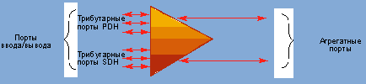

Обычно он оснащен некоторым количеством портов PDH и SDH: например, портами PDH на 2 и 34/45 Мбит/с и портами SDH STM-1 на 155 Мбит/c и STM-4 на 622 Мбит/c.
Порты мультиплексора SDH делятся на:
- Линейные (агрегатные) порты. Агрегатные порты мультиплексора поддерживают максимальный для данной модели уровень скорости STM-N, значение которой служит для характеристики мультиплексора в целом, например мультиплексор STM-4 или STM-64.
- Порты ввода/вывода (трибутарные).
Эти названия портов отражают топологию сетей SDH, где имеется ярко выраженная магистраль, по которой передаются потоки данных, поступающие от пользователей сети через порты ввода/вывода. Эти потоки как бы втекают в агрегированный поток. (Tributary дословно означает «приток»).
Сами мультиплексоры SDH обычно делят на:
- Терминальные (Terminal Multiplexor, TM)
- Ввода/вывода (Add-Drop Multiplexor, ADM).
Разница между ними состоит не в составе портов, а в положении мультиплексора в сети SDH.
Терминальный мультиплексор завершает агрегатные каналы, мультиплексируя в них большое количество трибутарных потоков, поступающих на порты ввода/вывода .
Мультиплексор ввода/вывода транзитом передает агрегатные каналы, занимая промежуточное положение на магистрали (в кольце, цепи или смешанной топологии). При этом данные трибутарных каналов вводятся в агрегатный канал или выводятся из него.
Иногда различают так называемые кросс-коннекторы (Digital Cross-Connect, DXC) — в отличие от мультиплексоров ввода/вывода, они выполняют коммутацию произвольных виртуальных контейнеров, а не только контейнера из агрегатного потока с соответствующим контейнером трибутарного потока. Чаще всего кросс-коннекторы реализуют соединения между трибутарными портами (точнее — виртуальными контейнерами, формируемыми из данных трибутарных портов), но могут применяться кросс-коннекторы и агрегатных портов, т. е. контейнеров VC-4 и их групп.

Конфигурация мультиплексора с двумя агрегатными портами является минимальной, обеспечивающей работу в сети с топологией кольцо или цепь. Такая конструкция не слишком дорога, но способна усложнить проектирование сети, если требуется реализовать ячеистую топологию на максимальной для мультиплексора скорости.

Кроме мультиплексоров в состав сети SDH могут входить регенераторы, они необходимы для преодоления ограничений по расстоянию между мультиплексорами, зависящих от мощности оптических передатчиков, чувствительности приемников и затухания волоконно-оптического кабеля. Регенератор преобразует оптический сигнал в электрический и обратно, восстанавливая при этом форму сигнала и его временные параметры. В настоящее время регенераторы SDH применяются достаточно редко, так как стоимость их ненамного меньше стоимости мультиплексора, а функциональные возможности несоизмеримы.

2.2. Топология сети SDH
Существует базовый набор стандартных топологий. Рассмотрим топологию сетей SDH.

Топология "точка-точка".
Сегмент сети, связывающий два узла A и B, или топология "точка - точка", является наиболее простым примером базовой топологии SDH сети. Она может быть реализована с помощью терминальных мультиплексоров ТМ, как по схеме без резервирования канала приёма/передачи, так и по схеме со стопроцентным резервированием типа 1+1, использующей основной и резервный электрические или оптические агрегатные выходы (каналы приёма/передачи).
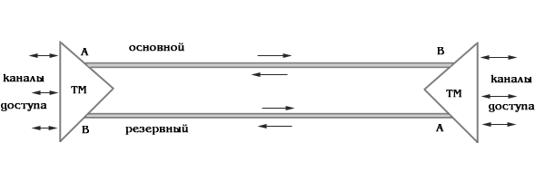
Топология "точка-точка", реализованная с использованием ТМ.

Топология "последовательная линейная цепь".
Эта базовая топология используется тогда, когда интенсивность трафика в сети не так велика и существует необходимость ответвлений в ряде точек линии, где могут вводиться каналы доступа. Она может быть представлена либо в виде простой последовательной линейной цепи без резервирования, либо более сложной цепью с резервированием типа 1+1. Последний вариант топологии часто называют "упрощённым кольцом".
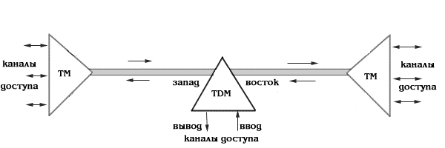
Топология "последовательная линейная цепь", реализованная на ТМ и ADM.
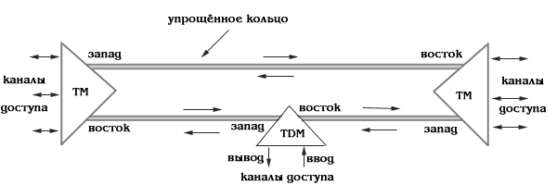
Топология "последовательная линейная цепь" типа "упрощённое кольцо" с защитой 1+1.

Топология "звезда", реализующая функцию концентратора.
В этой топологии один из удалённых узлов сети, связанный с центром коммутации или узлом сети SDH на центральном кольце, играет роль концентратора, или хаба, где часть трафика может быть выведена на терминалы пользователя, тогда как оставшаяся его часть может быть распределена по другим удалённым узлам .
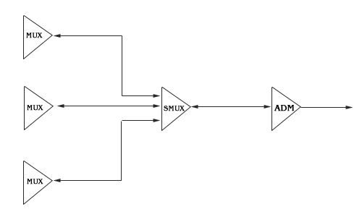
Топология "звезда" c мультиплексором в качестве концентратора.
Топология "кольцо".
Эта топология широко используется для построения SDH сетей первых двух уровней SDH иерархии (155 и 622 Мбит/с). Основное преимущество этой топологии - лёгкость организации защиты типа 1+1, благодаря наличию в синхронных мультиплексорах SMUX двух пар оптических каналов приёма/передачи: восток - запад, дающих возможность формирования двойного кольца со встречными потоками.
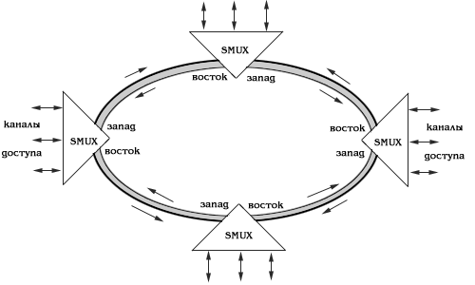
Топология "кольцо" c защитой 1+1.
Архитектура сети SDH

Радиально-кольцевая архитектура.
Пример радиально-кольцевой архитектуры SDH сети основан на применении двух базовых топологий: "кольцо" и "последовательная линейная цепь".
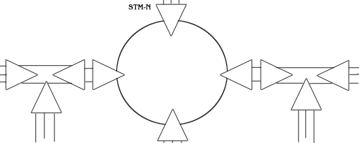

Архитектура типа "кольцо-кольцо".
Другое часто используемое в архитектуре сетей SDH решение - соединение типа "кольцо-кольцо". Кольца в этом соединении могут быть либо одинакового, либо разного уровней иерархии SDH. На первом рисунке показана схема соединения двух колец одного уровня - STM-4, а на втором - каскадная схема соединения трёх колец - STM-1, STM-4, STM-16.
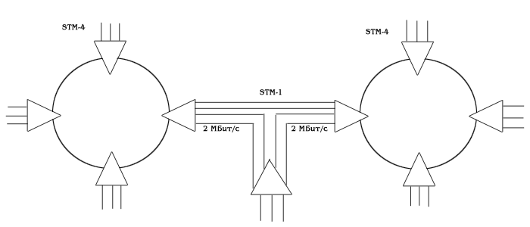
Два кольца одного уровня.
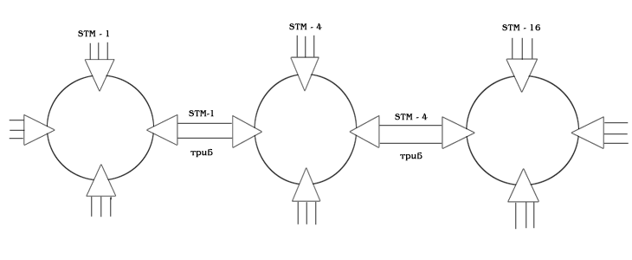
Каскадное соединение трёх колец.

Линейная архитектура для сетей большой протяженности.

В сетях SDH только для линейных сетей большой протяженности, где расстояние между терминальными мультиплексорами больше допустимого с точки зрения затухания волоконно-оптического кабеля, существует стандартная регламентация (ITU-T Rec.G.957 и G.958). В этом случае на маршруте между ТМ должны быть установлены кроме мультиплексоров и проходного коммутатора (SDXC) ещё и регенераторы для восстановления затухающего оптического сигнала.

Задание:
Построить магистральную сеть на базе М мультиплексоров (Time division) топологии типа А. Через эту сеть взаимодействует N локальных сетей на витой паре , в каждую из которых входит один сервер и К рабочих станций.
Обеспечить взаимодействие всех LAN через магистральную сеть путем задания соответствующего трафика. Использовать исходные данные в соответствии с вариантом задания из таблицы.

№ |  | А | М | N | K
1 |  | Радиально-кольцевая | 6 | 5 | 3
2 |  | Радиально-кольцевая | 5 | 3 | 5
3 |  | Цепь | 6 | 8 | 2
4 |  | Радиально-кольцевая | 7 | 10 | 5
5 |  | Радиально-кольцевая | 5 | 9 | 6
6 |  | Цепь | 8 | 6 | 2
7 |  | Радиально-кольцевая | 5 | 8 | 2
8 |  | Радиально-кольцевая | 7 | 6 | 2
9 |  | Кольцевая | 5 | 5 | 3
10 |  | Радиально-кольцевая | 6 | 5 | 4
11 |  | Радиально-кольцевая | 5 | 8 | 1
12 |  | Радиально-кольцевая | 6 | 5 | 2
13 |  | Кольцевая | 6 | 6 | 2
14 |  | Радиально-кольцевая | 5 | 9 | 2
15 |  | Радиально-кольцевая | 7 | 6 | 3
16 |  | Радиально-кольцевая | 6 | 5 | 3
17 |  | Цепь | 6 | 8 | 3
18 |  | Кольцевая | 5 | 8 | 2
19 |  | Цепь | 6 | 8 | 1
20 |  | Радиально-кольцевая | 5 | 8 | 2
21 |  | Радиально-кольцевая | 6 | 6 | 3
22 |  | Цепь | 6 | 4 | 4
23 |  | Цепь | 2 | 8 | 2
24 |  | Кольцевая | 5 | 5 | 4
25 |  | Кольцевая | 4 | 8 | 3

